Инструкция по подключению к сервису электронной почты домена электронной почты adm.kaluga.ru
- Общие сведения
  - Сервис электронной почты домена электронной почты adm.kaluga.ru (далее - Сервис) построен на основе продукта Microsoft Exchange Server.
  - Размер почтового ящика электронной почты, предоставляемого Сервисом (далее - Ящик): 50 Мб.
  - Ограничение размера пересылаемого сообщения электронной почты: 25 Мб.
  - Для ввода реквизитов аккаунта (логин/пароль, имя/пароль) при аутентификации в Сервисе используется следующее имя домена: REGADM.
  - Для аутентификации необходимо использовать информацию из колонок Логин и Пароль в соответствии с полученным списком.
- Способы использования Сервиса
  - Существует два способа использования Сервиса из сети Интернет с помощью:
- веб-интерфейса через веб-браузер;
- приложения Outlook посредством технологии Outlook anywhere.
- Преимущества и недостатки способов использования Сервиса
  - Веб-интерфейс через веб-браузер.
    - Преимущества:
- не требуется установки дополнительно программного обеспечения;
- возможность подключения с различных платформ (Windows, Linux, Android, IOS, MacOS и т.д.);
- одновременное использование с нескольких устройств.
    - Недостатки:
- не все веб-браузеры поддерживают полный предоставляемый Сервисом функционал;
- необходимо осуществлять контроль свободного места Ящика (вовремя производить удаление старых сообщений);
- нет возможности экспорта сообщений электронной почты для дальнейшего использования после очистки Ящика.
  - Outlook посредством технологии Outlook anywhere.
    - Преимущества:
- полная поддержка функционала, предоставляемого сервисом;
- возможность реализовать настройки для автоматической выгрузки электронной почты из Сервиса на локально установленный Microsoft Outlook с последующим удалением из Ящика – автоматическая очистка Ящика. При этом количество хранимой электронной почты ограничено только свободным местом на компьютере с установленным Microsoft Outlook.
    - Недостатки:
- требуется установка дополнительного программного обеспечения Microsoft Outlook;
- возможно использование только на предварительно настроенных компьютерах;
- возможность использования только на одном компьютере. Настроить на нескольких компьютерах возможно, но смысла в этом нет, так как «забирать» почту будет тот компьютер, который подключится первым. При этом в разные моменты времени «первыми» могут быть разные компьютеры. В конечном итоге сообщения электронной почты будут храниться частично на одном, частично на другом и так далее компьютерах;
- Рекомендации по выбору способа использования Сервиса
  - К использованию рекомендуется способ с реализацией технологии Outlook anywhere.
- Настройки для использования Сервиса посредством веб-интерфейса через веб-браузер
  - На используемом устройстве загрузите веб-браузер;
  - В адресной строке веб-браузера введите URL адрес Сервиса: https://thor.admoblkaluga.ru/owa/;
  - Должна открыться следующая страница:
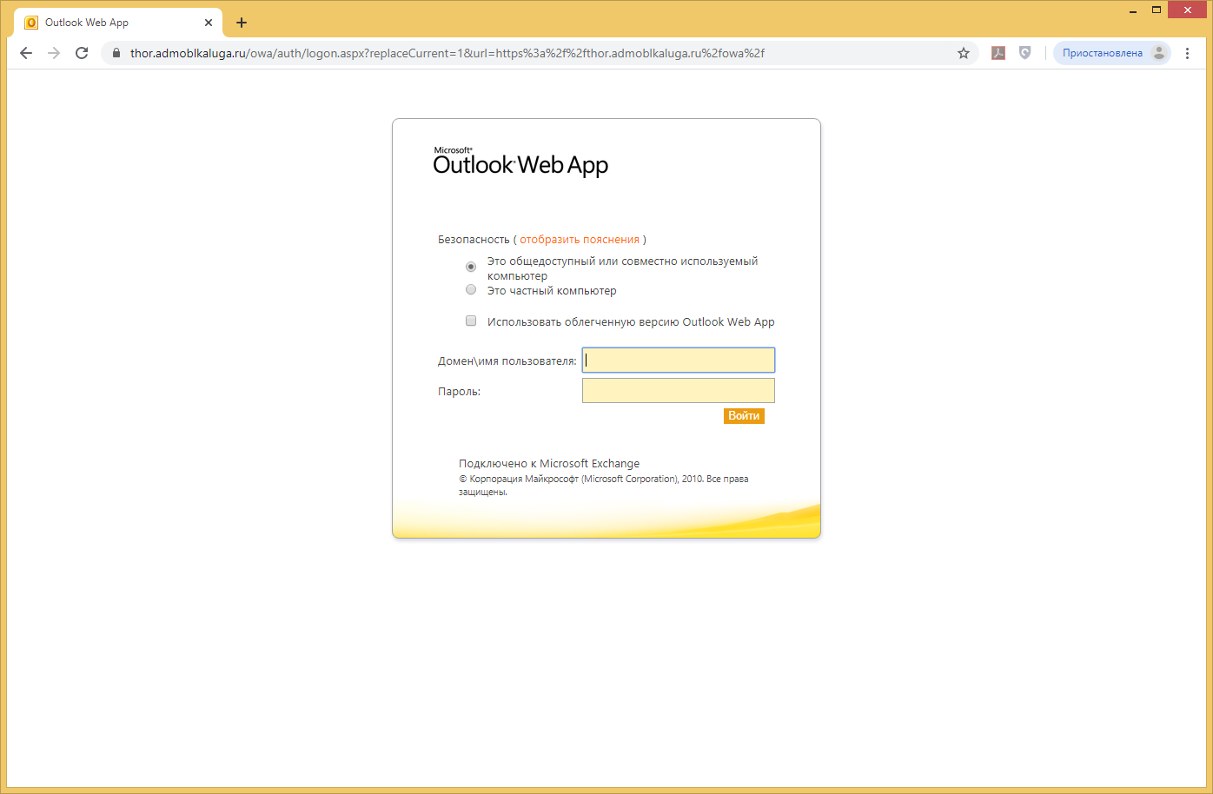
  - В поле «Домен\имя пользователя:» введите домен REGADM (из пункта 1.4), затем знак «\» и Логин, без пробелов. Например если выдан Логин:petroshin, то в поле необходимо ввести: REGADM\petroshin.
  - В поле «Пароль:» введите пароль и нажмите кнопку «Войти».
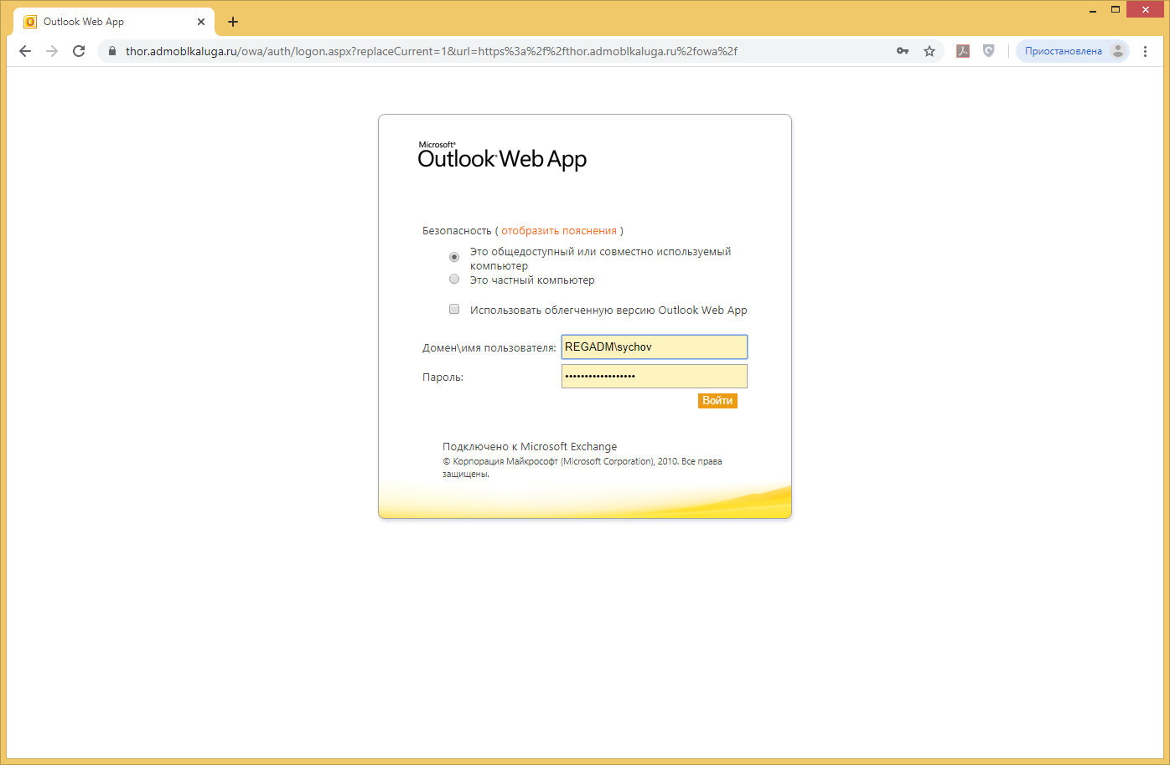
  - Воспользуйтесь возможностями Сервиса;
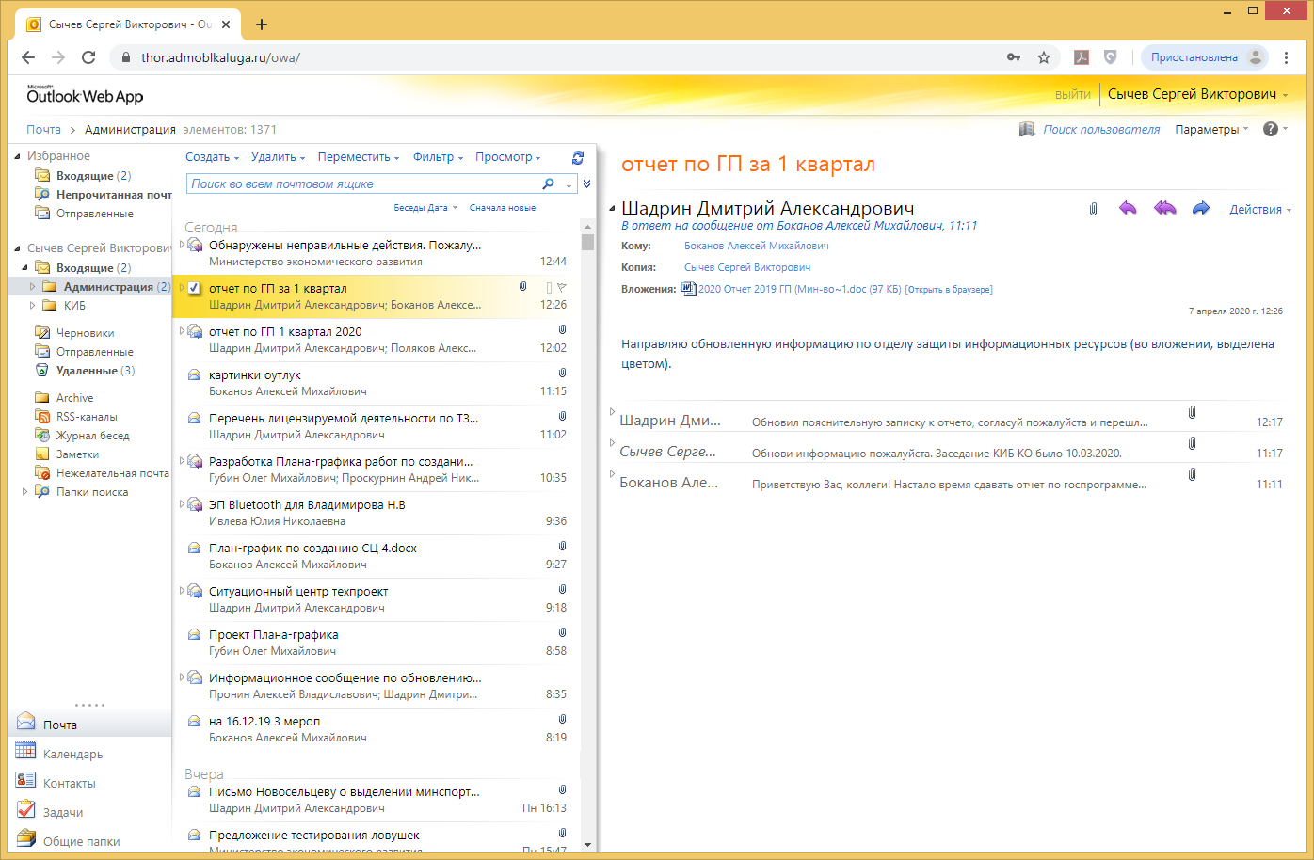
  - Для завершения использования Сервиса нажмите кнопку «Выйти».
- Настройки для использования Сервиса посредством Outlook с использованием технологии Outlook anywhere
  - На настраиваемом компьютере должно быть предустановлено программное обеспечение Microsoft Outlook (рекомендуется версии 2010 и выше);
  - При первом запуске программного обеспечения Microsoft Outlook будет предложено произвести настройку учетной записи;
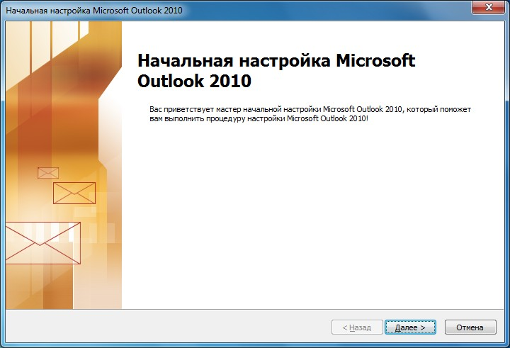
  - Нажать кнопку «Далее»;
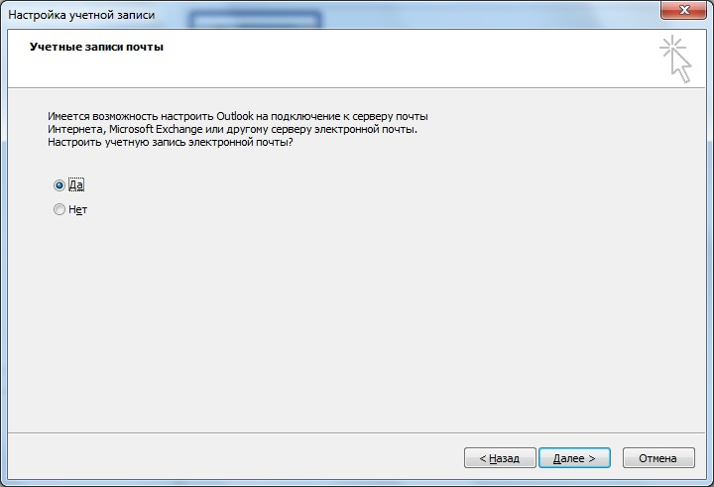
  - Нажать кнопку «Далее»;
  - В следующем окне необходимо заполнить форму по образцу. В поле «Ваше имя:» указать ФИО или ФИ. В поле «Адрес электронной почты:» указывается адрес, состоящий из «Логин», полученного от администратора Сервиса, с приставлением домена электронной почты «@admoblkaluga.ru». Например если выдан Логин:petroshin, то адрес электронной почты будет petroshin@admoblkaluga.ru.
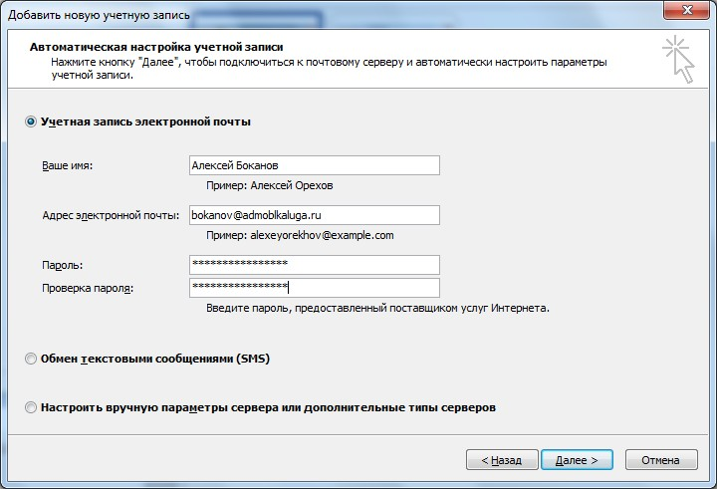
  - Нажать кнопку «Далее»;
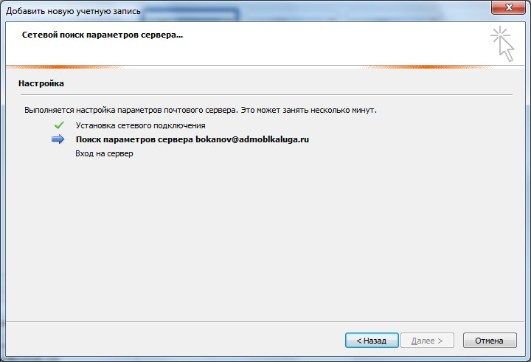
  - Дождаться успешного выполнения и нажать кнопку «Готово»;
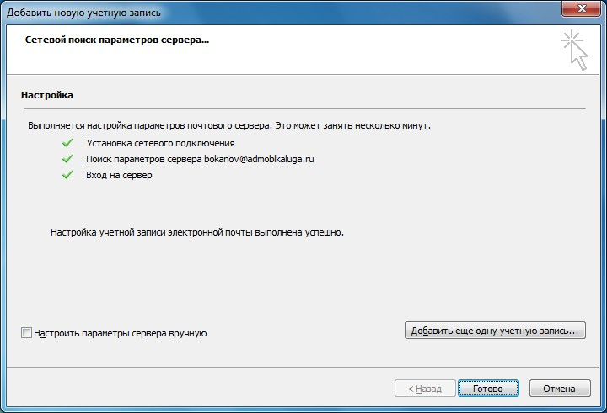
  - Воспользуйтесь возможностями Сервиса;
  - Для завершения использования Сервиса закройте окно Microsoft Outlook.
  - Во время настройки учетной записи или при первом запуске Microsoft Outlook сразу после настройки учетной записи система может дополнительно запросить аутентификацию на Сервисе.
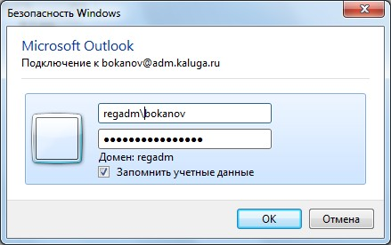
  - В первом поле необходимо ввести домен REGADM (из пункта 1.4), затем знак «\» и Логин, без пробелов. Во втором – пароль, соответствующий данной учетной записи.
- Дополнительная информация
  - При использовании сервиса необходимо учитывать, что переполнение Ящика приведет к невозможности получения и отправки новых сообщений электронной почты. Кореспондентам будет возвращаться сообщение, содержащее информацию об ошибке «Почтовый ящик получателя переполнен».
  - Для предотвращения переполнения Ящика после удаления ненужных писем из папок «Входящие» и «Отправленные» обязательно очищайте папку «Удаленные».

